**VirPong - Bocetos y Diseños**

**Bocetos:**

En esta sección se encuentran los bocetos más generales de las partes y mecanismos

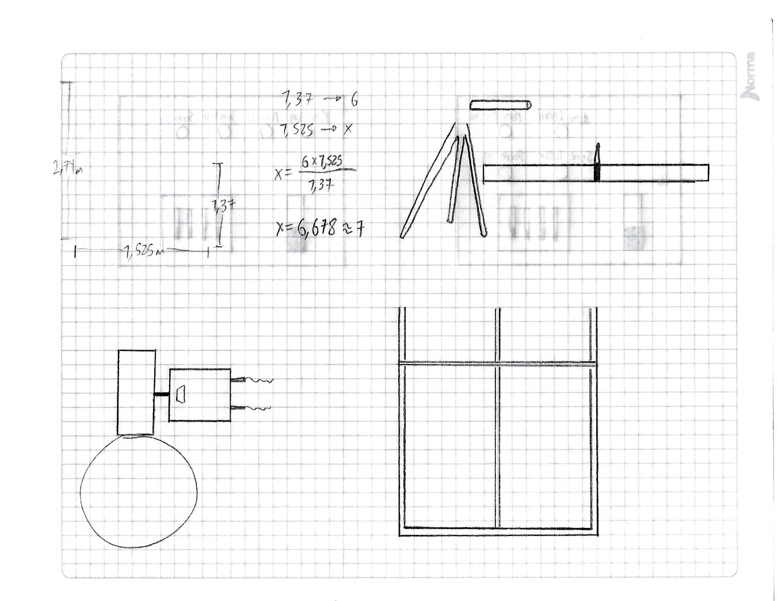

**Diseños**

**Panel de Control:** Desde este tablero se puede encender y apagar el dispositivo por completo, pero también es posible encender o apagar un conjunto específico de motores para casos de emergencia

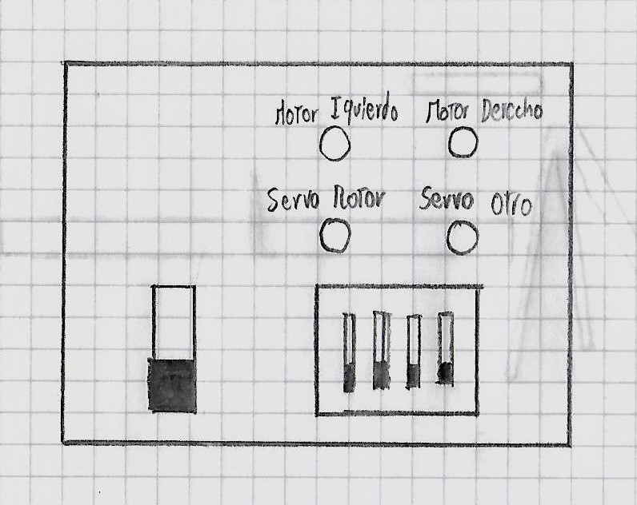

|  |  |
| --- | --- |
| Pro | Contra |
| Espacio libre que puede ser utilizado en el futuro | **No es nada intuitivo que interruptor actúa sobre cada motor** |

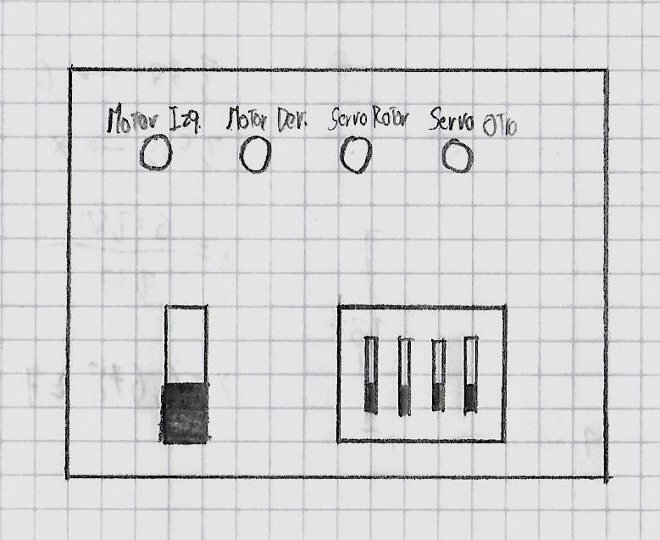

|  |  |
| --- | --- |
| Pro | Contra |
| Es bastante evidente cuál interruptor hace funcionar cada motor | **Queda un espacio que difícilmente se podrá aprovechar** |